

**FUNDAMENTOS DE PROGRAMACIÓN**

**PRIMER TRABAJO**

**TEMA: ALGORITMOS BASICOS**

**SECCION: A**

**INTEGRANTE:**

**Gabriel Segura Cabello**

**Profesor:**

**Ing. Iván Petrlik Azabache**

**Lima – Perú**

**2020**

EJERCICIOS

Ejercicio 1: Calcule el promedio de 2 números ingresados por teclado.

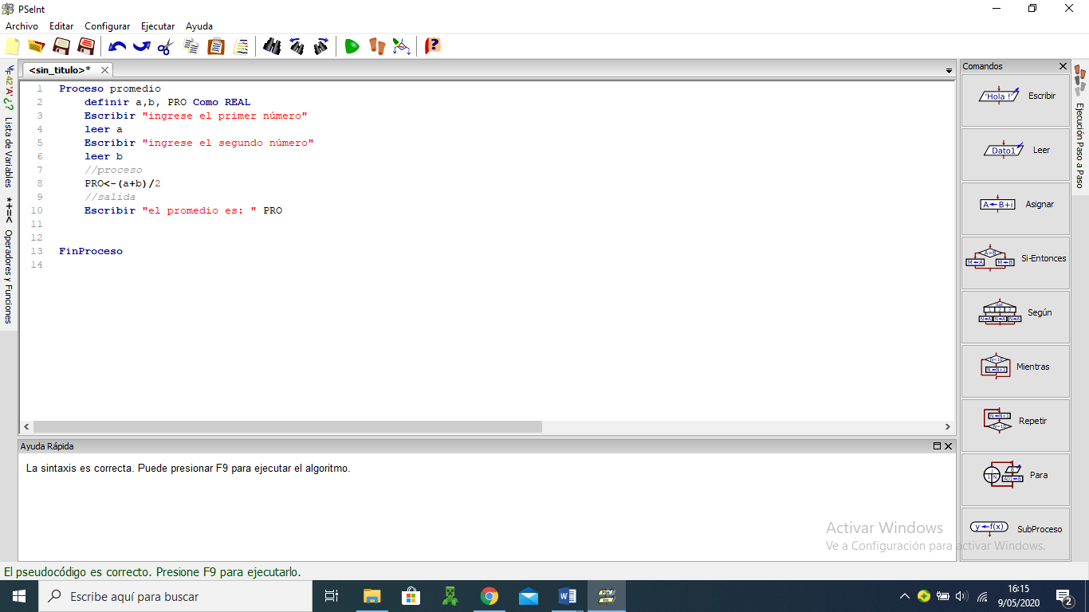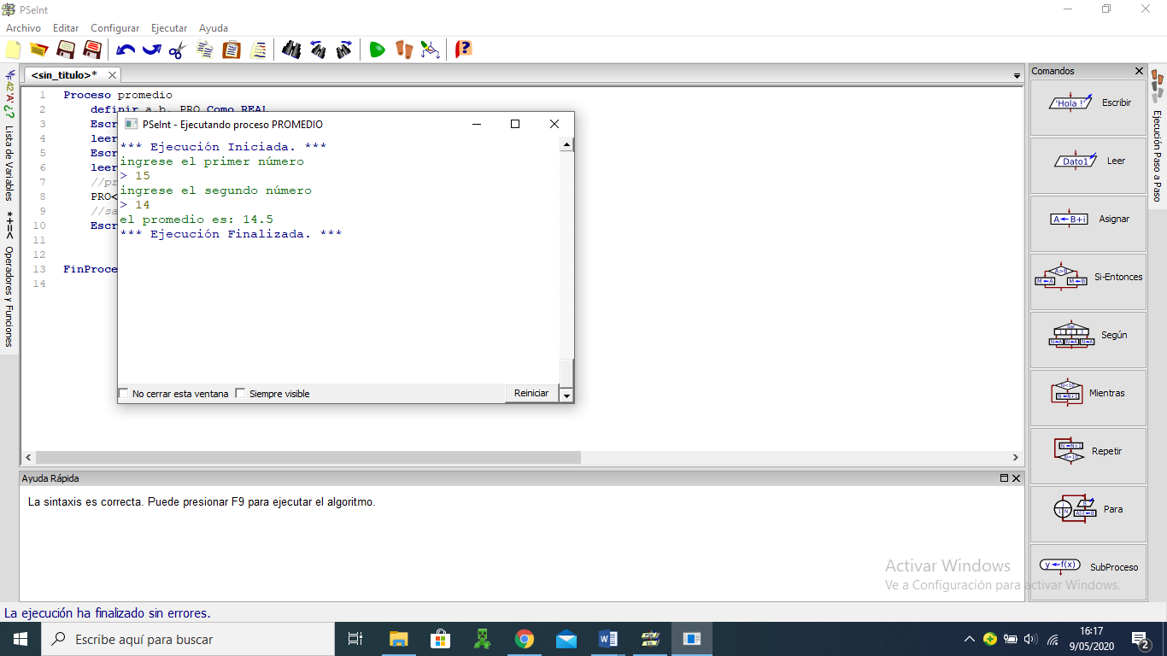SOLUCIÓN

Ejercicio 2: Ingresando el radio determine el área de un círculo.

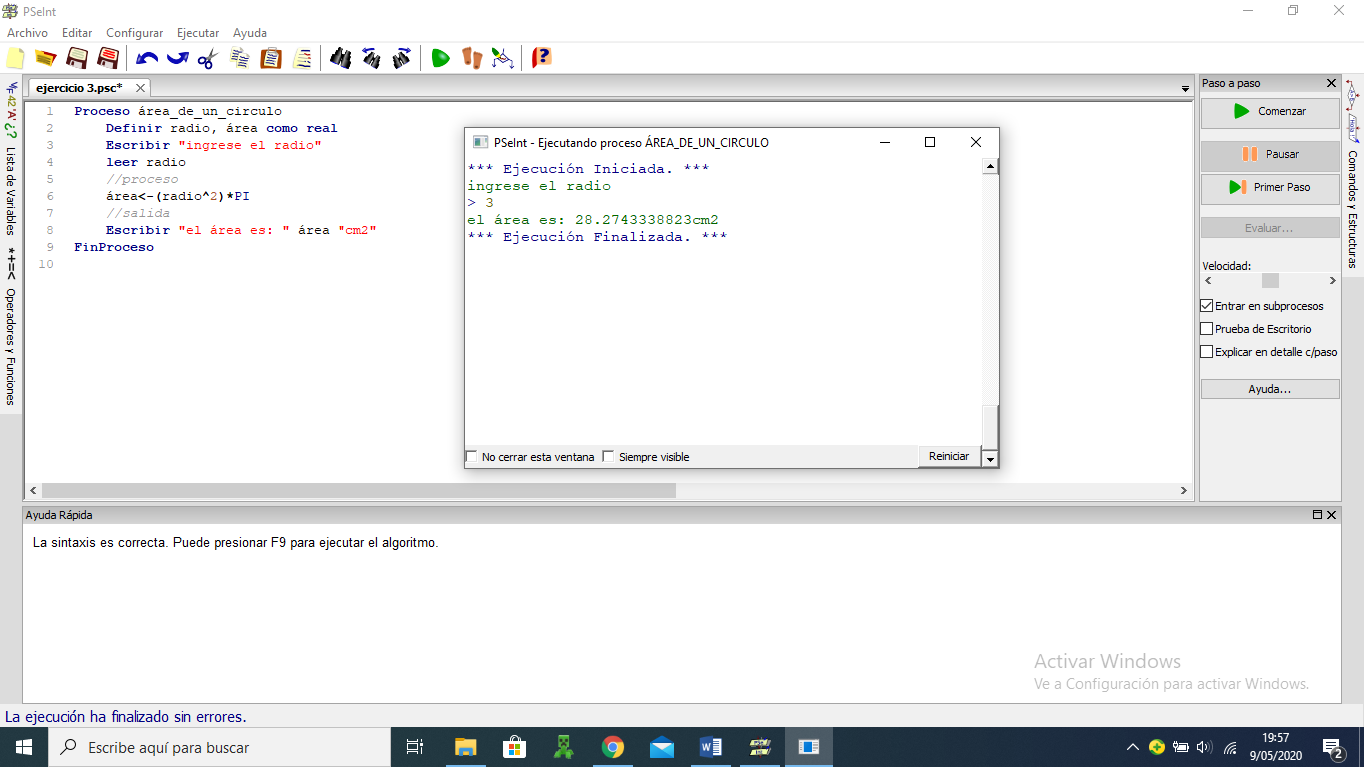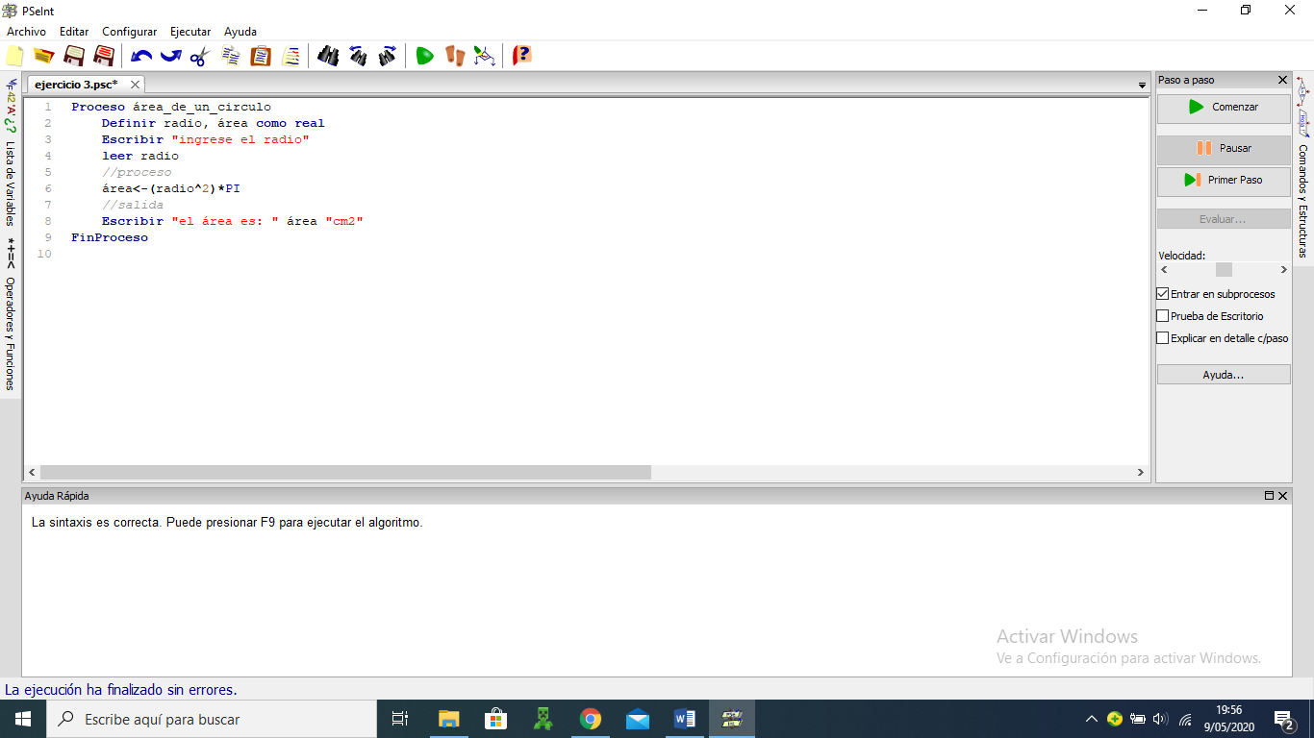SOLUCIÓN

Ejercicio 3: Convertir una cantidad dada en soles a Dólares. Considere que 1 dólar = 321 soles.

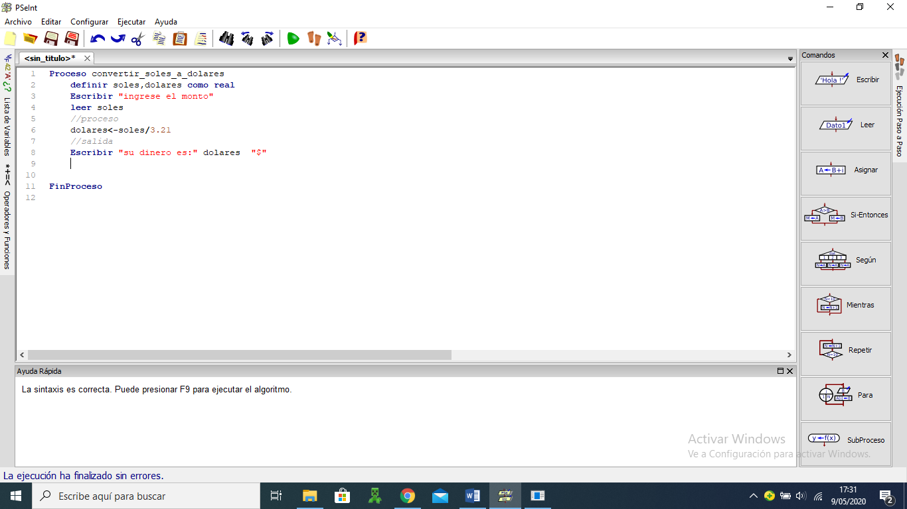SOLUCIÓN

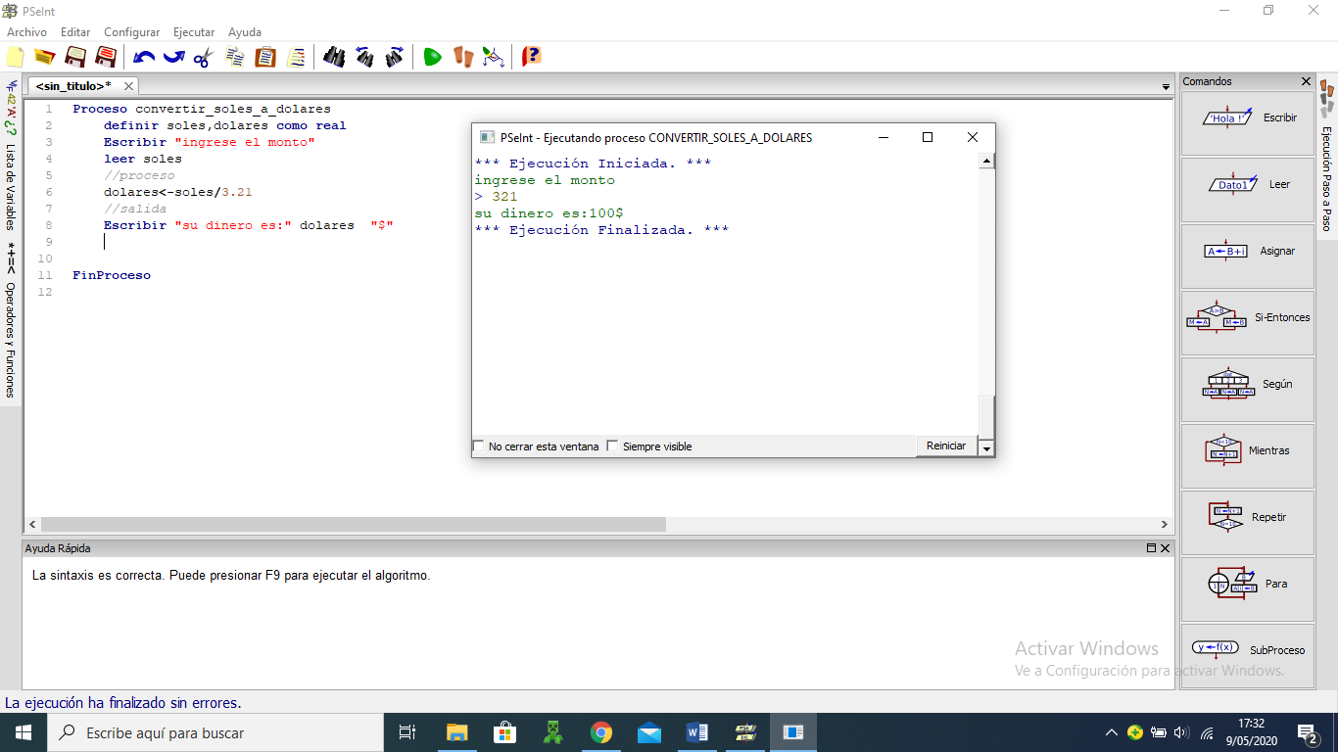

Ejercicio 4: Ingresando el largo, ancho y alto de un paralelepípedo determine so volumen.

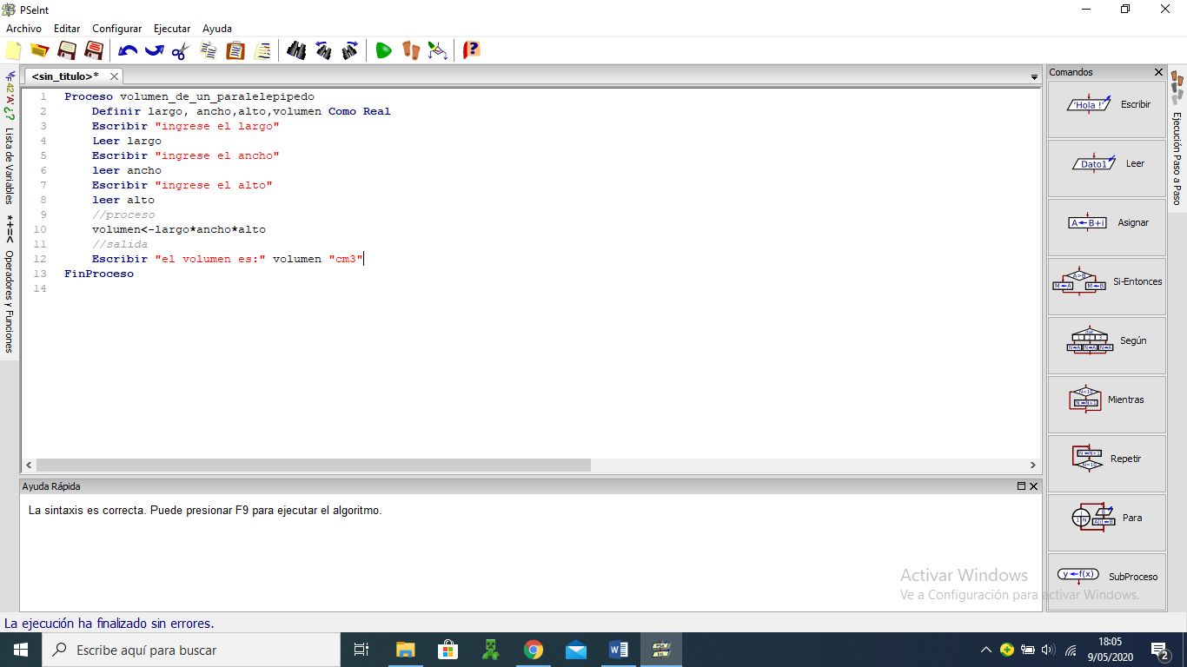SOLUCIÓN

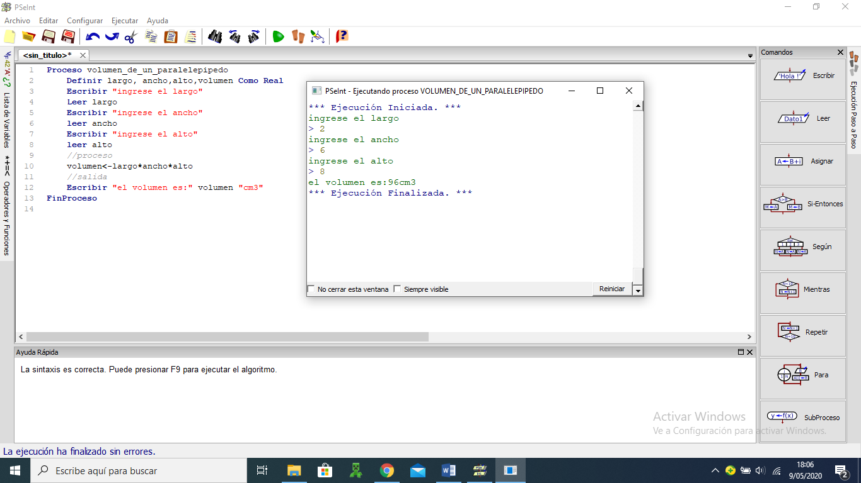

Ejercicio 5: Calcular el interés simple de un préstamo conociendo el capital, los años y la tasa de interés.

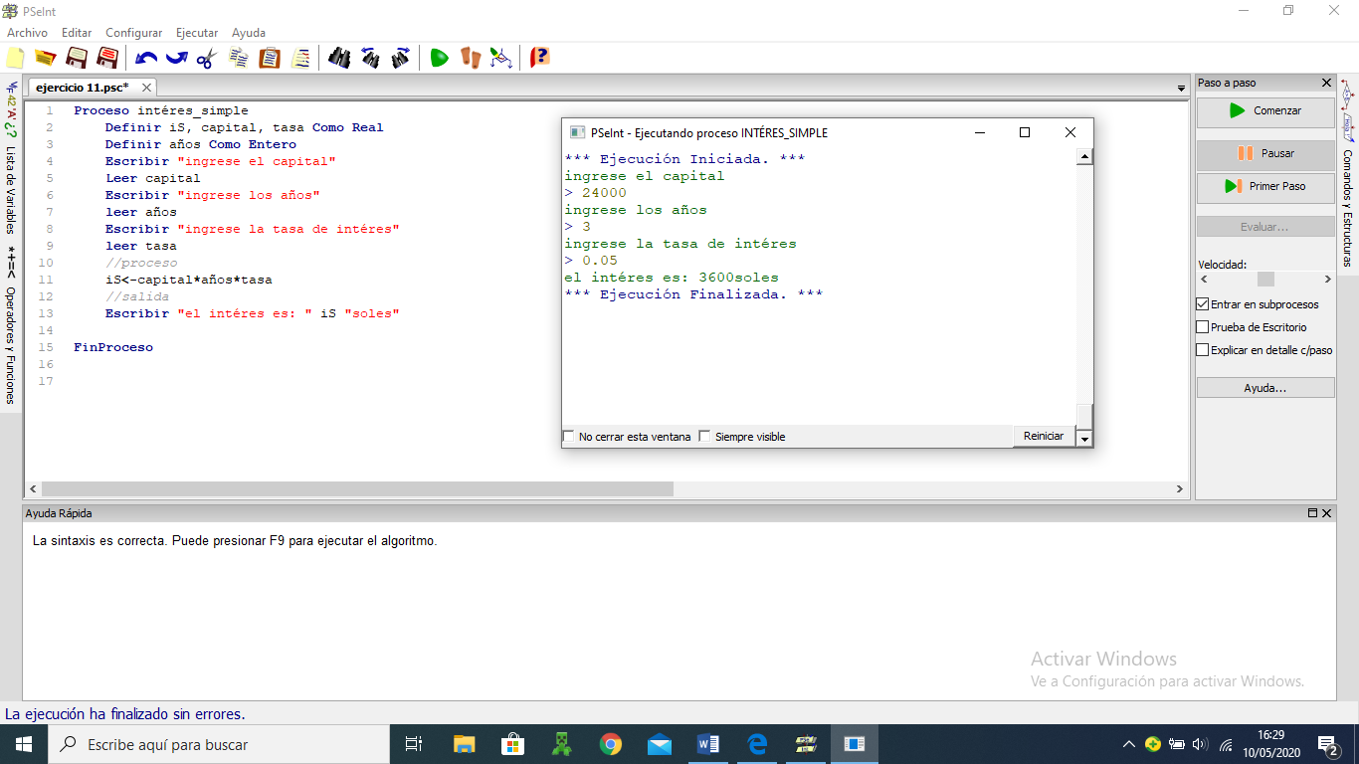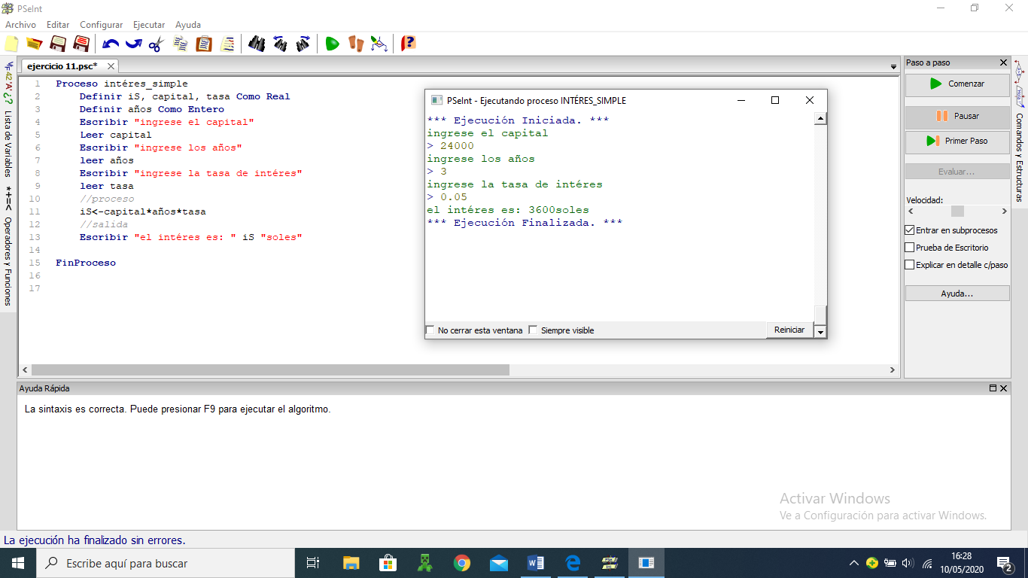SOLUCIÓN

Ejercicio 6: Ingresando la base y la altura, determine el área de un rectángulo.

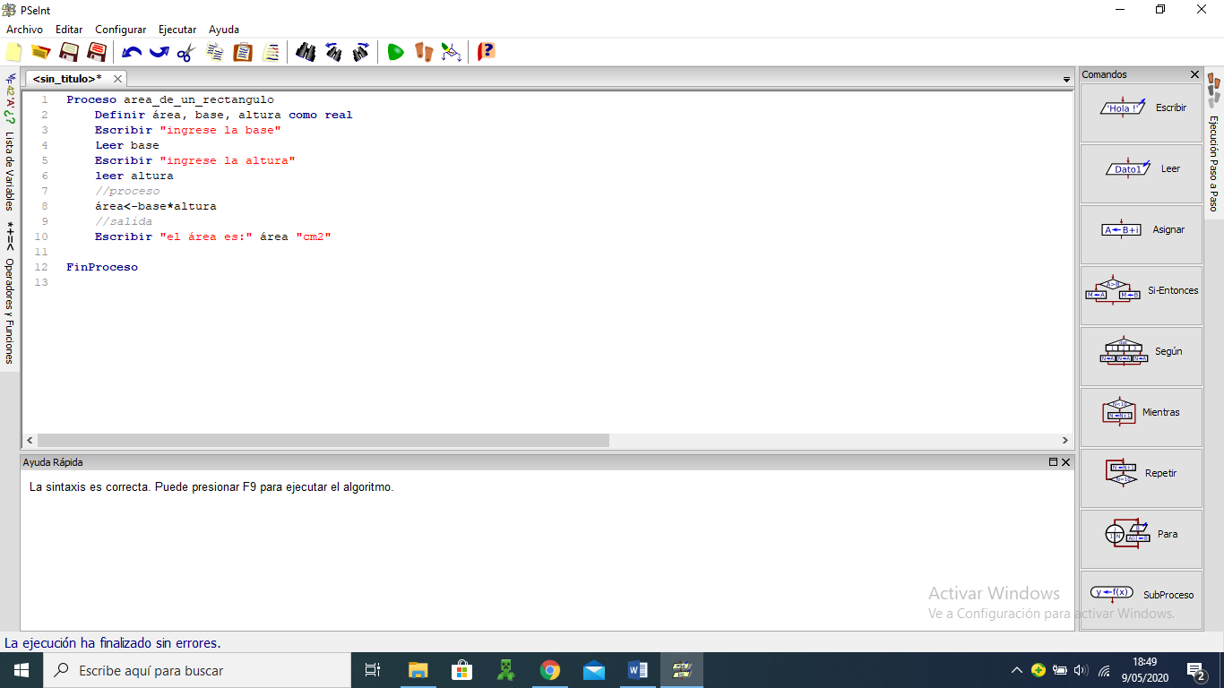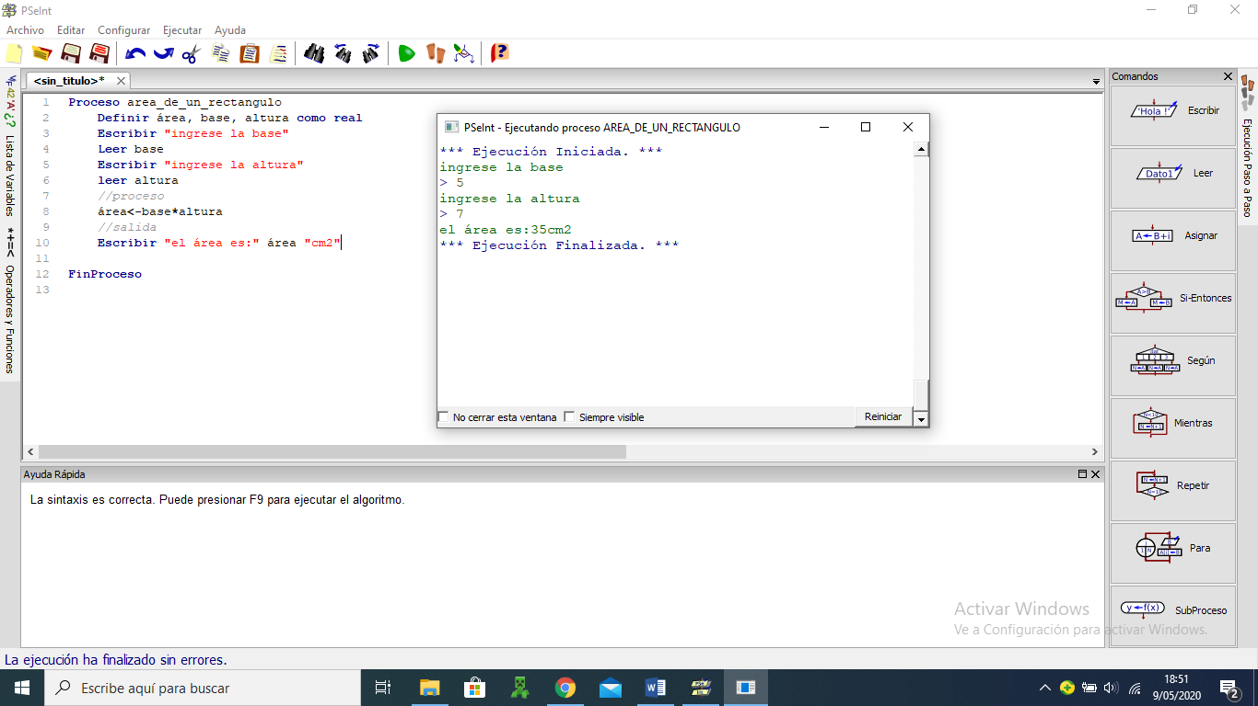SOLUCIÓN

Ejercicio 7: Calcule la suma de los “n” primeros números naturales solo ingresando “n”.

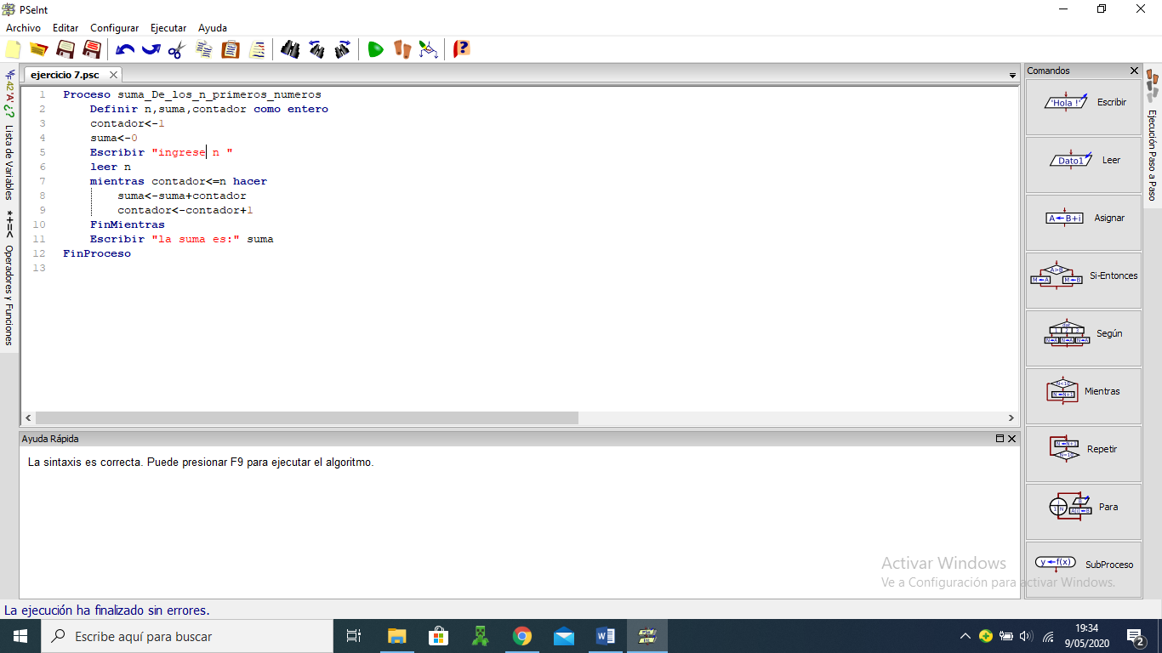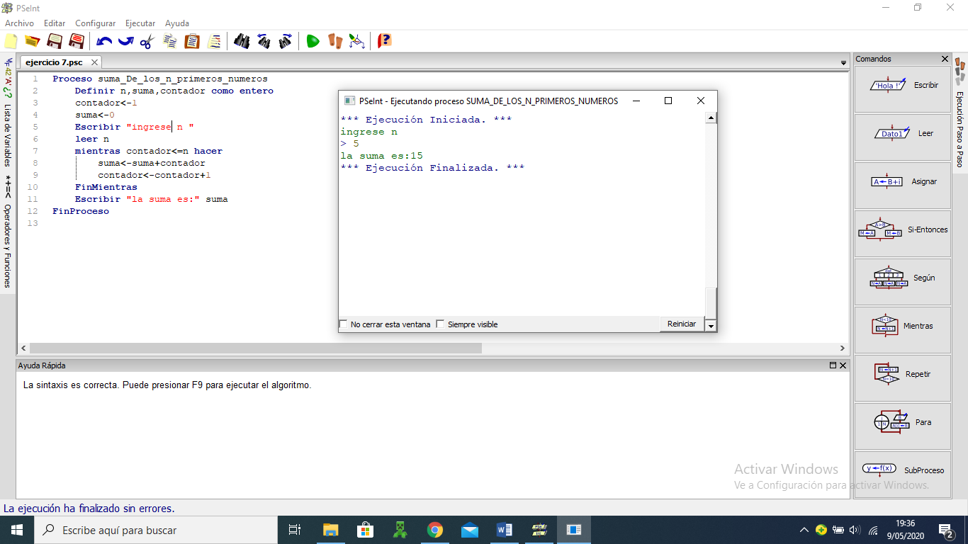SOLUCIÓN

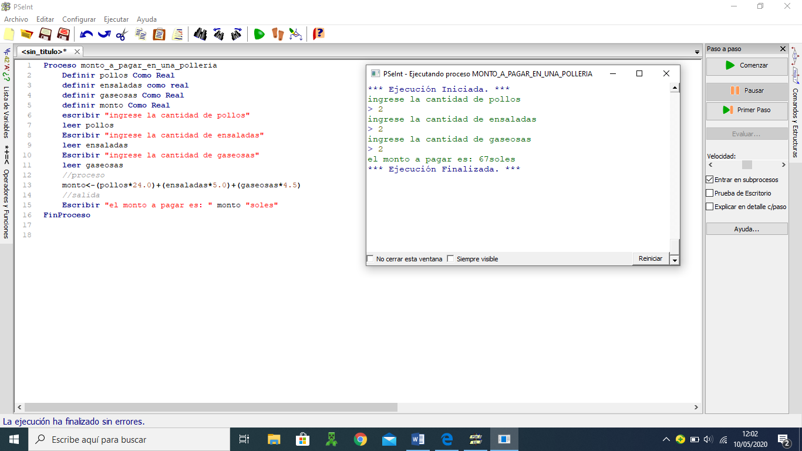Ejercicio 8: Determine el monto a pagar en una pollería ingresando la cantidad de pollos, ensaladas y gaseosas, sabiendo que cada pollo cuesta S/24.00, cada ensalada S/5.00 y cada gaseosa S/4.50.   
SOLUCIÓN

Ejercicio 9: Determine el monto total a pagar en el cine en donde la entrada adulta está S/12.00 y la de niños S/8.00, ingresando la cantidad de adultos y niños.

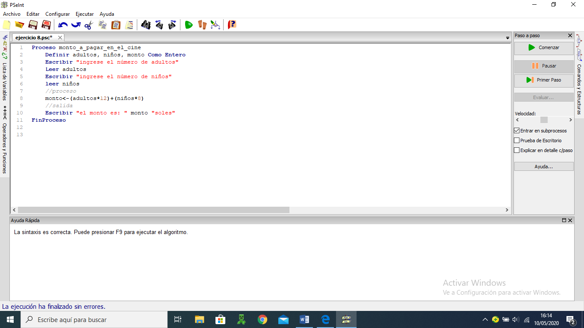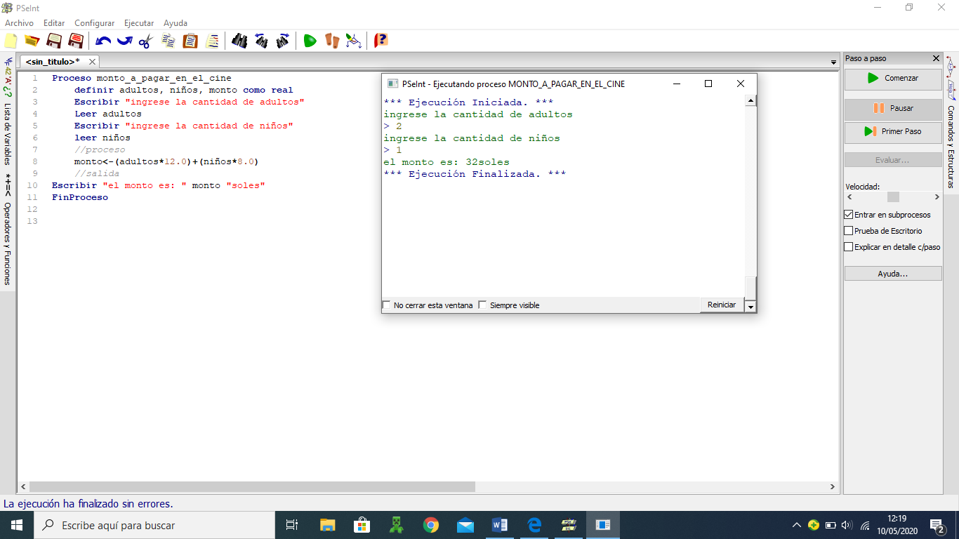SOLUCIÓN

Ejercicio 10: Se desea desarrollar un programa que calcule el interés compuesto, ingresando el capital inicial, la tasa de interés y el número de años, de acuerdo a la ecuación: CF=CI (1+r)n

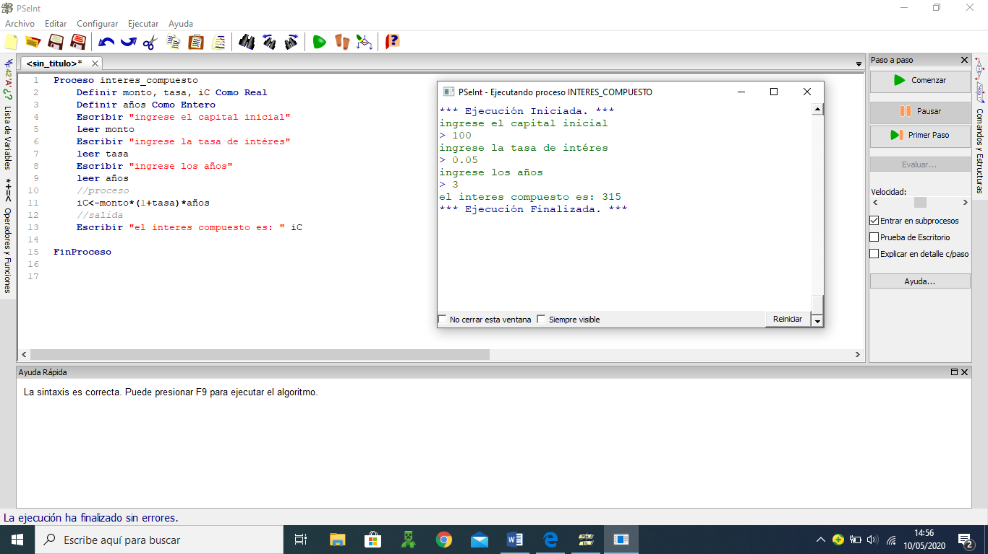SOLUCIÓN



Ejercicio 11: Se desea desarrollar un programa que calcule el área lateral y el volumen de un cilindro ingresando la altura y el radio de la base.

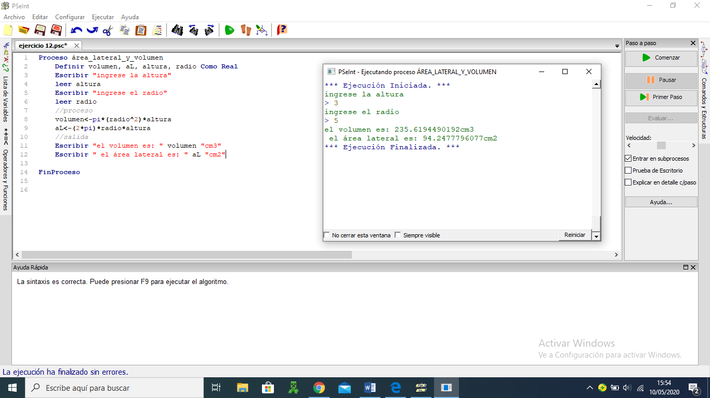

Ejercicio 12: Se desea desarrollar un programa que calcule el I.G.V. (18%) ingresando el saldo, nos devuelva el I.G.V y el saldo neto.

